1.3 地球的运动 第1课时 地球运动的特点 学案（人教版必修1）

[学习目标] 1.了解地球自转和公转的一般特点。2.掌握太阳直射点移动的一般规律。
3.运用地球运动的特点分析相关的自然现象。

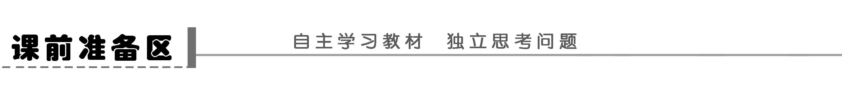

一、地球运动的一般特点
1．地球自转
(1)概念：地球绕其①自转轴(地轴)的旋转运动。
(2)方向：②自西向东。
(3)周期
名称 | 长度 | 参考点
恒星日 | ③23时56分4秒 | 距地球遥远的同一恒星
太阳日 | ④24小时 | 太阳
(4)速度
(5)影响地球自转线速度变化的因素
因素 | 影响 | 关系
纬度 | 纬度相同，线速度相同；  纬度越低，线速度越大 | 负相关
海拔 | 海拔越高，线速度越大 | 正相关
2.地球公转
(1)概念：地球绕⑧太阳的运动。
（2）方向：自西向东，如图中所示“→”。

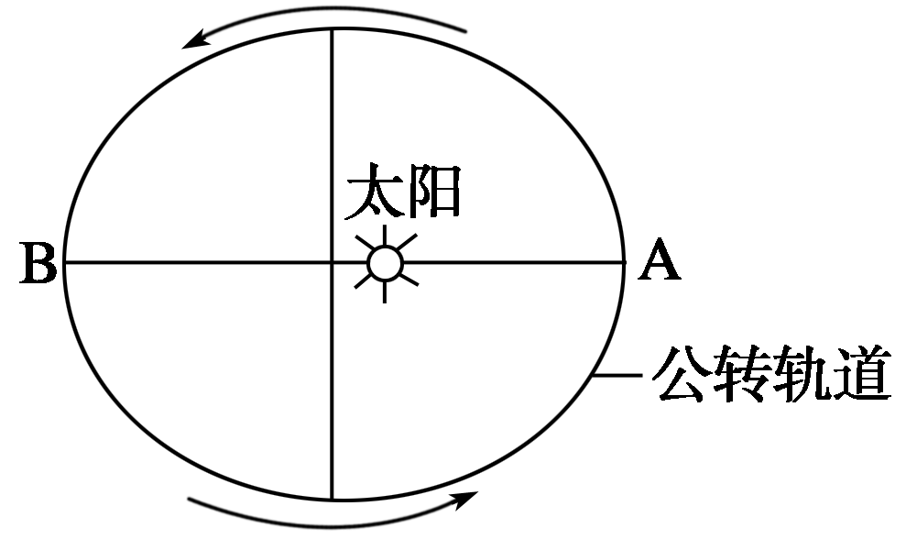
(3)周期
(4)速度
图中位置 | 时间 | 速度 | 公转位置
A点 | ⑪1月初 | 较快 | 近日点
B点 | ⑫7月初 | 较慢 | ⑬远日点

二、太阳直射点的移动
1．黄赤交角
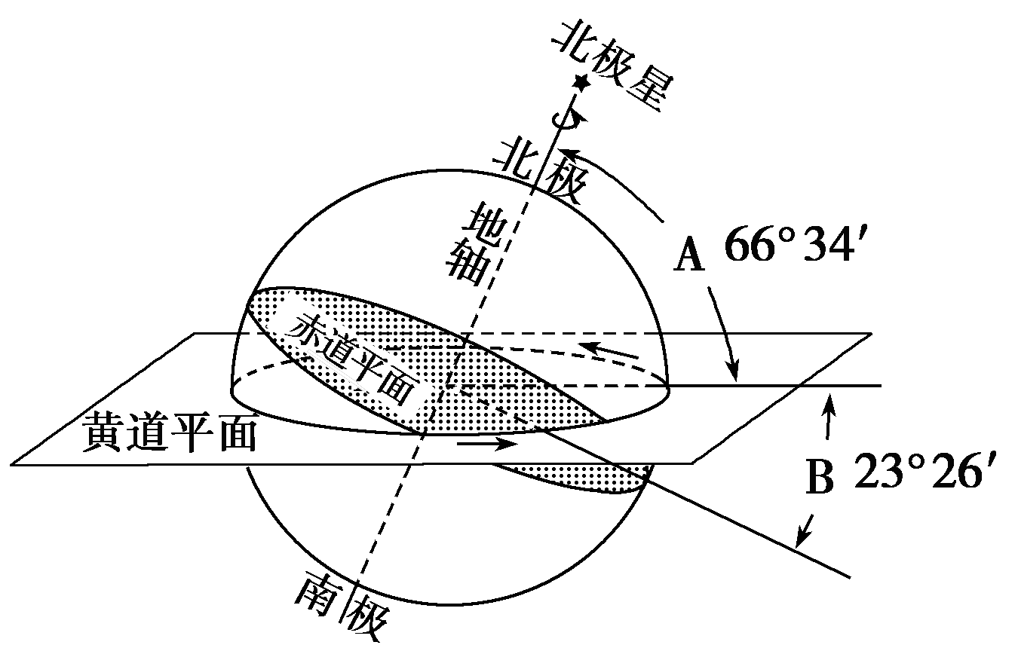
(1)图中表示黄赤交角的是字母⑭B。
(2)规律：地球公转过程中，地轴的⑮空间指向和黄赤交角的⑯大小可以看作是不变的。
(3)黄赤交角的变化带来的影响
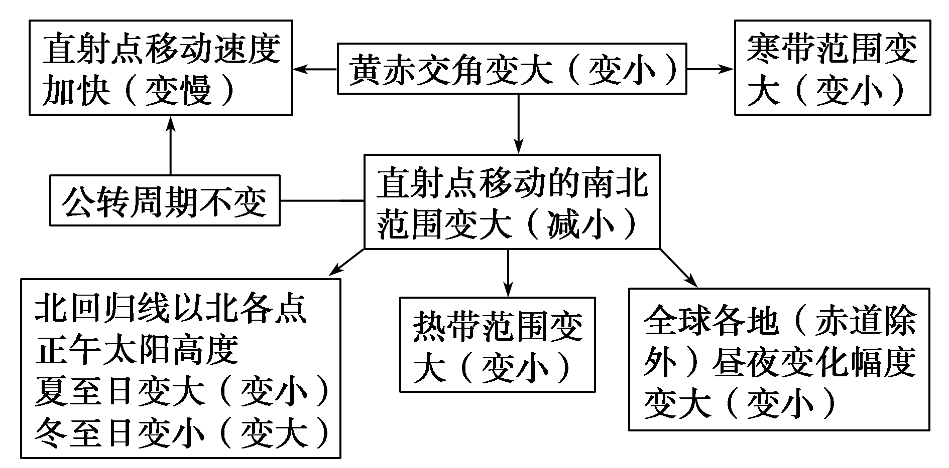

2．太阳直射点的移动规律
(1)轨迹
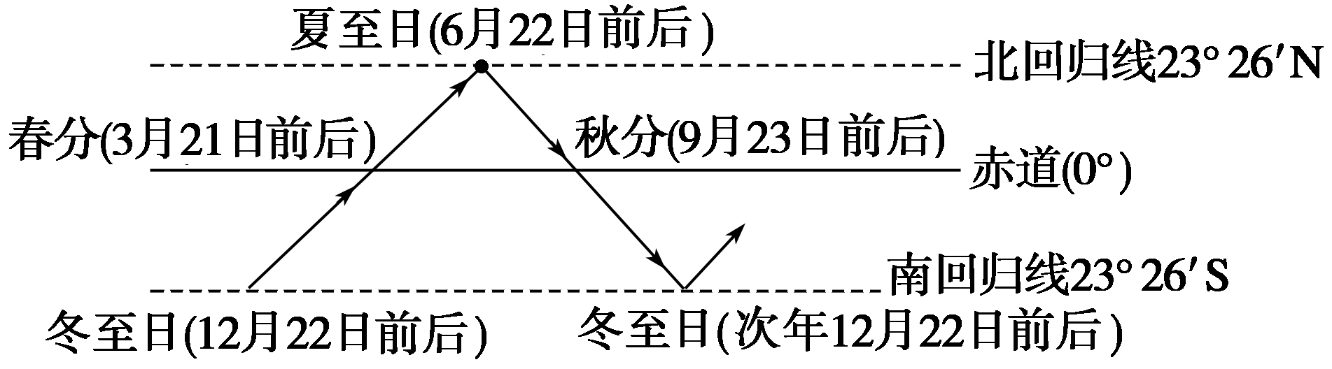
(2)周期
我的疑惑
1． 。

2． 。

3． 。

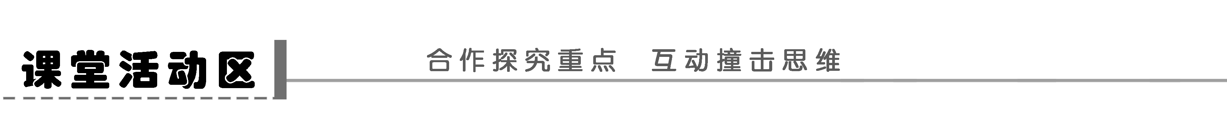

探究点一 地球自转运动的一般特点
探究材料 教材P₁₃图1.15地球自转示意和P₁₄图1.16地球自转角速度和线速度。
1．“地球的自转方向从北极上空看是自西向东，从南极上空看是自东向西”的说法是否正确？在下图的短线上画出地球的自转方向。

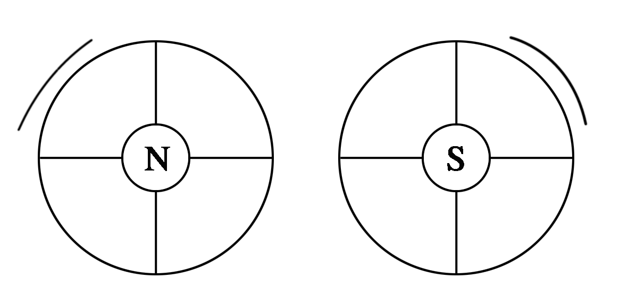
2．地球自转的周期为什么有恒星日和太阳日之分？
3．“坐地日行八万里，巡天遥看一千河”表示在地球哪一位置？其线速度约为多少？
【探究归纳】
1．地球自转的方向不论从北极上空看还是从南极上空看都是自西向东，只是从北极上空看呈逆时针方向旋转，从南极上空看呈顺时针方向旋转。画图略。
2．地球自转的周期是1日，其长度因参考点而不同。
周期 | 参考点 | 地球自转角度 | 时间长度
恒星日 | 某遥远恒星 | 360° | 23时56分4秒
太阳日 | 太阳 | 360°59′ | 24时
3.表示地球的赤道，其线速度约为1 670km/h。
【考例探究1】 读图并根据要求完成下列问题。

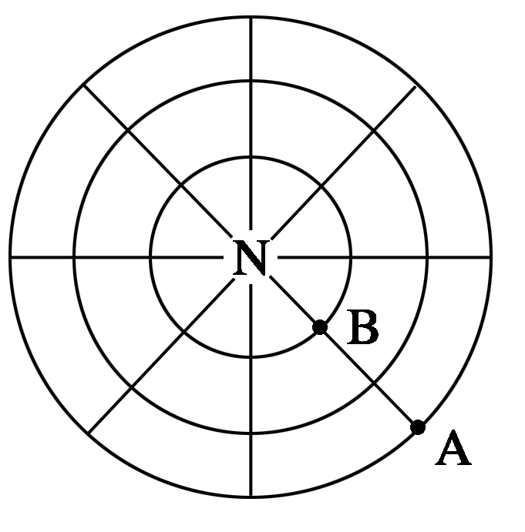

(1)在图中用箭头表示出地球自转方向。
(2)比较说明图中A、B、N三点的自转角速度和线速度。
(3)当图中A点自转一周又回到出发点时，所用时间是 ，叫做一个 日。
答案 (1)略。
(2)角速度：A、B点相等，均约为15°/小时，N点为0；线速度：A点最大，B点小于A点，N点为0。
(3)23时56分4秒 恒星
解析 本题以北极点为中心的半球俯视图作为载体，考查地球自转运动的特点。从北极上空俯视，地球逆时针自转；角速度的分布规律是除两极点外任何两点的角速度都相同；线速度的分布规律是从赤道向两极递减；两极点既无角速度也无线速度。
探究点二 地球公转运动的一般特点
探究材料 教材P₁₄图1.17地球公转轨道。
1．地球公转和自转的绕转中心是否相同？地球公转和自转的方向是否一致？
2．据下图分析，地球从图中A点公转到B点与从C点公转到D点所用时间相比有何差异(AB与CD等距)？为什么？
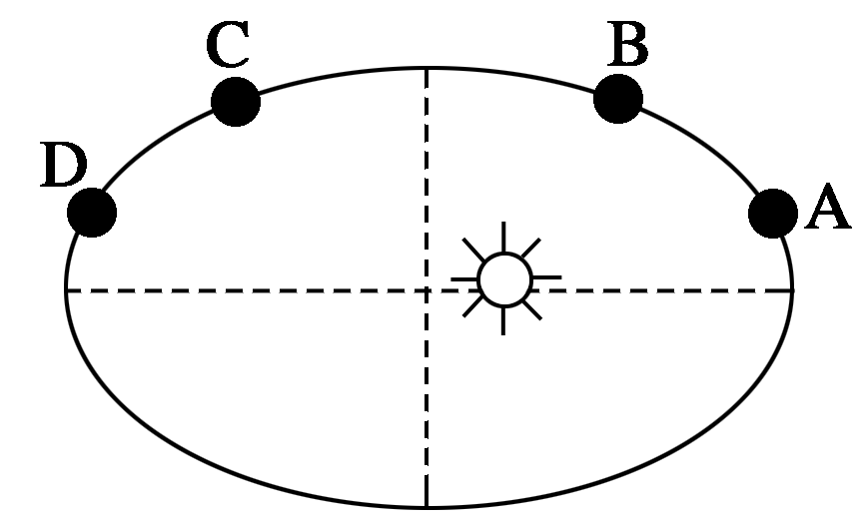
3．地球从A点开始公转，又回到A点时所用时间是多少？
【探究归纳】
1．地球绕太阳的运动叫公转，绕自转轴的旋转运动叫自转。地球公转和自转的方向相同，都是自西向东。
2．公转的速度：随距离太阳的远近而不同，近日点时，角速度和线速度大，远日点时，角速度和线速度小。因此上图中，地球从A点公转到B点所用时间短。
3．所用时间长度为365日6时9分10秒，为一个恒星年。
【考例探究2】 关于下图的说法，正确的是( )
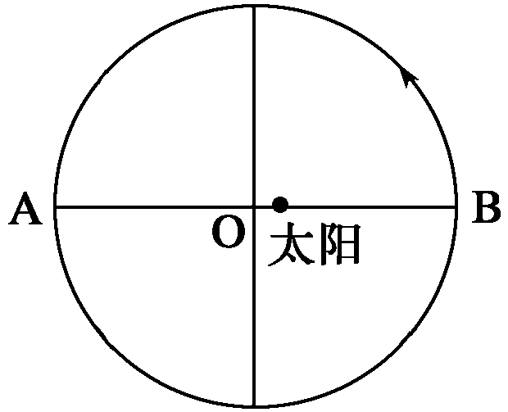
A．此图为公转轨道图，公转轨道是正圆
B．地球过A点时的运动线速度略大于B点
C．地球运行至A点时大致是1月初
D．地球从A点出发再返回到A点所需的时间恰好为1恒星年
答案 D
解析 本题考查对有关公转运动规律知识的掌握情况和运用能力。地球公转的轨道不是一个正圆，而是一个近似正圆的椭圆轨道，太阳位于椭圆的一个焦点上。1月初地球位于近日点附近，公转速度较快；7月初，地球公转至远日点附近，速度较慢。从A点出发再返回到A点的时间是1恒星年。
探究点三 太阳直射点的移动
探究材料 教材P₁₈图1.18黄赤交角与二分二至日地球的位置(北半球)。
1．黄赤交角是怎样形成的？
2．黄赤交角有哪些特点？
3．太阳直射点的回归运动是黄赤交角的直接结果，2011年9月10日是第27个教师节，此时太阳直射点位于哪个半球(南/北)？正向哪个方向移动？
【探究归纳】
1．黄赤交角的形成
—
2．黄赤交角的特点
黄赤交角的特点，可以概括为“一轴、两面、三角度”和“三个基本不变”。其含义如下：
特点 |  | 含义
一轴两面三角度 | 一轴 | 地轴(自转轴，与赤道面垂直)
一轴两面三角度 | 黄道面 | 地球公转的轨道平面
一轴两面三角度 | 赤道面 | 地球自转的平面，与地轴垂直
一轴两面三角度 | 黄赤交角 | 黄道面与赤道面的夹角为23°26′
一轴两面三角度 | 地轴与黄道面夹角 | 与黄赤交角互余，为66°34′
一轴两面三角度 | 地轴与赤  道面夹角 | 90°
三个基本不变 | 指向不变 | 地球在公转过程中，地轴的空间指向基本不变，北极始终指向北极星附近
三个基本不变 | 大小不变 | 黄赤交角的大小基本不变，保持23°26′
三个基本不变 | 方向不变 | 地球运动的方向不变，总是自西向东

3．此时太阳直射点位于北半球，正向南移动。
【考例探究3】 读图，完成下列问题。
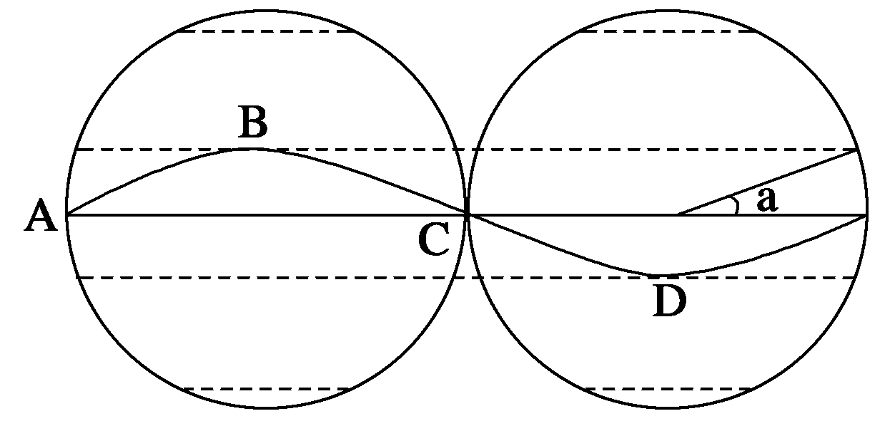
(1)指出直射点移动路线上B、C、D三处的节气名称和所在的纬线名称：B ，C ，D 。
(2)写出∠α的度数和表示的含义以及存在的结果。
(3)直射点在C处的运动方向为向 (南或北)，D处的运动方向为向
(南或北)。
(4)当黄赤交角变大时α的度数会 (变大或变小)，温带的范围会 (变大或变小)。
答案 (1)夏至，北回归线 秋分，赤道 冬至，南回归线 (2)23°26′，黄赤交角，造成太阳直射点在地球南北回归线之间做往返运动。 (3)南 北 (4)变大 变小
解析 第(1)题，根据太阳直射点的移动判断出B、C、D三处的节气名称和所在纬线名称。第(2)题，由∠α是黄道平面与赤道平面的交角判断出∠α为黄赤交角。第(3)题，由C、D两处的节气判断太阳直射点的移动方向。第(4)题，根据黄赤交角与回归线及极圈的纬度关系，确定当黄赤交角变化时，地球上五带的范围变化情况。

